

TRƯỜNG CAO ĐẲNG CẦN THƠ

**KHOA KỸ THUẬT CÔNG NGHỆ - MÔI TRƯỜNG**



**BÀI BÁO CÁO MÔN LẬP TRÌNH WEB**

**THIẾT KẾ TRANG WEB BÁN CAFE**

**Sinh viên thực hiện Giáo viên hướng dẫn**

Họ và tên sinh viên:Lê Hoàng Huy Họ và tên:Lê Thị Phương Nhung

MSSV:22C13064

Lớp:THUDA-K47

**HỌC KỲ 1, 2022-202**

Contents

**CHƯƠNG 1: TỔNG QUAN** 1

**I.** **GIỚI THIỆU: VỀ CÁC NGÔN NGỮ SỬ DỤNG XÂY DỰNG TRANG WEB.** 1

**1.** **HTML LÀ GÌ?** 1

**2.** **CSS LÀ GÌ?** 3

**II.** **MÔ TẢ VỀ TRANG WEB** 5

**1.** **KHÁI NIỆM VỀ WEBSITE** 5

**2.** **CÁC YÊN CẦU TỐI THIỂU CỦA TRANG WEB** 5

III. **HƯỚNG GIẢI QUYẾT**: 9

**IV.** **MỤC TIÊU CẦN ĐẠT ĐƯỢC** 9

**V.** **KẾ HOẠCH THỰC HIỆN** 9

**CHƯƠNG 2: KẾT QUẢ ỨNG DỤNG** 10

**I.** **ĐẶT TẢ TRANG WEB** 10

**II.** **GIỚI THIỆU DEMO** 10

**CHƯƠNG 3: KẾT QUẢ ĐẠT ĐƯỢC** 12

**I.** **KẾT QUẢ ĐẠT ĐƯỢC** 12

**II.** **THU HOẠCH VỀ MẶT CHUYÊN MÔN, KINH NGHIỆM** 13

**III.** **ƯU ĐIỂM, HẠN CHẾ** 13

**IV.** **NGUYÊN NHÂN VÀ HƯỚNG PHÁT TRIỂN** 13

**CHƯƠNG 1: TỔNG QUAN**

1. **GIỚI THIỆU: VỀ CÁC NGÔN NGỮ SỬ DỤNG XÂY DỰNG TRANG WEB.**
2. **HTML LÀ GÌ?**

HTML: (Hyper Text Markup Language – Ngôn ngữ đánh dấu siêu văn bản) là một ngôn ngữ đánh dấu được thiết kế ra để tạo ra một trang Web trên World Wide Web. Nó có thể được trợ giúp bởi các công nghệ như CSS và các ngôn ngữ kịch bản giống như JavaScript. Các trình duyệt Web nhận tài liệu HTML từ một Web sever hoặc một kho lưu trữ cục bộ và render tài liệu đó thành các trang Web đa phương tiện. HTML mô tả cấu trúc một web để mặt ngữ nghĩa và các dấu hiêu ban đầu được bao gồm cho sự xuất hiện một tài liệu. Các phần tử HTML là một khối xây dựng của các trang HTML. Với cấu trúc HTML, hình ảnh và các đối tượng khác như biểu mẫu tương tác có thể nhúng vào các trang được hiển thị. HTML cung cấp một phương tiện để tạo tài liệu có cấu trúc bằng cách hiển thị ngữ nghĩa cấu trúc cho văn bản như headings, paragraphs, lists, links, quotes và các mục khác. Các phần tử HTML được nhận định bằng các tags, được viết bằng dấu ngoặc nhọn. Các tag như giới thiệu trực tiếp nội dung vào trang. Các tag khác như bao quanh và cung cấp thông tin về văn bản tài liệu và có thể bao gồm các thẻ khác làm phần tử phụ. Các trình duyệt không hiển thị các thẻ HTML, nhưng sử dụng chúng để diễn giả nội dung của trang. HTML có thể nhúng các chương trình được viết bằng Scripting như JavaScript, điều này ảnh hưỡng đến hành vi và nội dung của các trang Web. Việc bao gồm các CSS xác định giao diện và bố cục của nội dung. World Wide Web Consortium (W3C), trước đây là đơn vị bảo trì HTML và là người duy trì hiện tại của tiêu chuẩn CSS, đã khuyến khích việc sử dụng CSS vào HTML đã trình bài rõ ràn từ năm 1997

* 1. Lịch Sử Phát Triển

HTML được tạo bởi Tim Berners-Lee, một nhà vật lý học của trung tâm nghiên cứu CERN ở Thụy Sĩ. Hiện nay, HTML , đã trở thành một chuẩn Internet được tổ chức W3C (World Wite Web Consortium) vận hành và phát triển.

Bạn có thể tìm kiếm tình trạng mới nhất của HTML tại bất kỳ thời điểm nào của W3C. Phiên bản đầu tiên của HTML xuất hiện năm 1991, gồm 11 Tag HTML. Phiên bản HTML 4.01 được xuất bản năm 1999. Sau đó các nhà phát triển đã thay thế HTML bằng XHTML vào năm 2000. Đến năm 2014, HTML được nân cấp lên chuẩn HTML5 nhiều Tag được thêm vào Makup, mục đích là để xác định rõ nội dung gì Siêu văn bản (HyperText): HTML cho phép liên kết nhiều trang văn bản rải rác khắp nơi trên Internet.

Nó có tác dụng che dấu sự phức tạp của Internet đối với người sử dụng. Người dùng Internet có thể đọc văn bản mà không cần biết đến văn bản đó nằm ở đâu, hệ thống được xây dựng phức tạp như thế nào. HTML thực sự đã vượt qua ngoài khuôn khổ khái niệm văn bản cổ điển

* 1. Trang Mã Nguồn

Trang mã nguồn HTML là một tệp văn bản thường bao gồm các ký tự ASCII, có thể được tạo ra bằng bất cứ trình soạn thảo văn bản thông thường nào.

Theo quy ước , tất cả hệ mã nguồn của siêu văn bản phải có đuôi là .html hoặc là .htm Khi trình duyệt (browser) đọc trang mã nguồn HTML nó sẽ dịch các thẻ lệnh và hiển thị lên màng hình máy tính thì ta thường gọi là trang Web. Vậy trang Web không tồn tại trên đĩa cứng của máy tính cục bộ.

Nó là cái thể hiện của trang mã nguồn qua việc sử lý của trình duyệt. Như sau này ta sẽ thấy, các trình duyệt khác nhàu có thể hiển thị cùng một trang mã nguồn không hoàn toàn giống nhau Nói soạn thảo siêu văn bản tức là tạo ra trang mã nguồn HTML đúng quy định để độ duyệt hiểu được và hiển thị đúng. Sử dụng HTML để soạn thảo các trang siêu văn bản, về nguyên tắc cũng không mấy khác so với dùng các soạn thảo văn bản thông thường, để làm nỗi bật các tiêu đề ta phải đánh dấu nó và chọn cỡ to,... Chương trình soạn thảo văn bản sẽ chèn các dấu hiệu thích hợp, ta không thấy được vào đầu và cuối đoạn tiêu đề được chọn để thể hiện nó theo yêu cầu. Với HTML cũng tương tự như vậy.

* 1. Thẻ Tag Html
* Để biển diễn thông tin lên trang Web, www sử dụng ngôn ngữ HTML để trình bày thông tin.
* Mỗi thông tin chi tiết sẽ được trình bày và định dạng dựa vào một cặp thẻ (tag) HTML tương ứng.
* Mỗi cặp thẻ bao gồm: thẻ mở và thẻ đóng.
* Tên thẻ mở và tên thẻ đóng giống nhau và được đặt tổng cặp dấu
* Trong thẻ mở có thể có thêm các tham số phía sau tên thẻ
* Trong thẻ đóng có thêm dấu / phía trước tên thẻ
* Dữ liệu cần trình bày đặt trong cặp thẻ mở và thẻ đóng
* Dòng chữ ở giữa hai thẻ băt đầu và kết thúc là nội dung
* Những thẻ HTML không phân biệt chữ hoa và chữ thường.
  1. Thành Phần Của Html
* Thành phần của HTML băt đầu với thẻ : <boby>Nội dung cần viết</boby>
* Nội dung của nó là: Web design resoures
* Thành phần của HTML kết thúc với thẻ
* Mục đích của thẻ là xác định một thành phần của HTML phải được thể hiện dưới dạng in đậm.
* Phần này bắt đầu là thẻ bắt đầu và kết thúc bằng thẻ
* Mục đích của thẻ là xác định một thành phần của HTML bao gồm nội dung của tài liệu.

1. **CSS LÀ GÌ?**

CSS là viết tắt của Cascading Style Sheets, nó được sử dụng để tìm và định dạng lại các phần tử được tạo ra bởi các ngôn ngữ đánh dấu (ví dụ như HTML). Có thể hiểu và đơn giản rằng nếu HTML đóng vai trò là định dạng các phần tử trên Website như việc tạo ra các đoạn văn bản, các tiêu đề, bản,...thì CSS giúp chúng ta có thể thêm một chút “phong cách” vào cho các phần tử HTML như đổi màu sắc trang, đổi màu chữ , thay đổi cấu trúc,...vv.

Phương pháp hoạt động của CSS là nó dễ tìm dựa vào các vùng chọn, vùng chọn có thể là tên một thẻ **HTML**, tên một **ID**, **CLASS** hay nhiều kiểu khác. Sau đó áp dụng các thuộc tính cần thay đổi trên vùng chọn đó.

**Tác dụng của CSS**.

* Hạn chế tối thiểu việc làm rối mã HTML, của trang web bằng các thẻ quy định kiểu dáng (chữ đậm, in nghiêng, chữ có gạch chân, chữ màu,...) khiến mã nguồn của trang Web được rõ ràng và gọng gàng hơn, tách nội dung của trang Web và định dạng hiển thị, dễ dàng và cập nhật nội dung
* Tạo ra các kiểu dáng có thể áp dụng cho nhiều trang Web, giúp tránh lập lại việc định dạng cho các trang web giống nhau. • Sử dụng CSS sẽ giúp bạn không cần thực hiện lặp lại các mô tả cho thành phần. Từ đó, bạn có thể tiết kiệm tối đa thời gian làm việc với nó, là code ngắn lại giúp kiểm soát dễ dàng hơn các lỗi không đán có.
  1. Đặc Tính Css

Quy định cách hiển thị của các thẻ HTML bằng cách quy định các thuộc tính của các thẻ đó. Để thuận tiện có thể đặt toàn bộ các thuộc tính của thẻ đó vào một File riêng phần mở rộng là “.css” CSS nó phá vỡ mọi giới hạn trong thiết kế web, bởi chỉ cần một File CSS có thể cho phép bạn quảng lý định dạng là layout trên nhiều trang khác nhau. Các nhà phát triển web có thể định nghĩa sẵn thuộc tính của một số thẻ HTML nào đó và sau đó có thể dừng lại trên nhiều trang web khác .

Có thể khai báo bằng nhiều kiểu CSS khác nhau. Bạn có thể đặt toàn bộ CSS của bạn trong phía thẻ <head> ... </head>, hoặc ghi ra một file riêng với phần mở rộng “.css”. Ngoài ra bạn còn có thể đặt chúng trong nhiều HTML riêng biệt , tuy nhiên tùy từng cách đặt khác nhau mà độ ưu tiên của nó khác nhau

* Style đặt trong từng thẻ HTML riêng biệt
* Style đặt trong phần
* Style đặt trong phần mở rộng .css
* Style mặc định trong trình duyệt Mức độ ưu tiên sẽ giảm dần từ trên xuống dưới
  1. Các Phiên Bản Css Là Gì?

**CSS** từ những ngày đầu hình thành đến nay được phát triển với nhiều phiên bản có tính năng khác nhau và mỗi phiên bản có tính năng khác nhau và gọn gàn.

Những phiên bản đã được phát triển:

* **Phiên bản CSS 1**: Được xuất bản từ năm 1996, với các chức năng như : Đổi kiểu chữ hoặc nhấn mạnh chữ, Tùy chỉnh được màu văn bản và các yếu tố khác, căn lề, viền, đệm nhận dạng duy nhất và phân loại chung các nhóm thuộc tính. Hiện nay không còn duy trì CSS1 nửa.
* **Phiên bản CSS 2**: Phát triển từ năm 1998. Nó là phiên bản được nân cấp từ CSS1, và hiện tại cũng không còn được sử dụng nửa.
* **Phiên bản CSS 3**: Được xuất bản 1999. Đây là phiên bản thay thế hoàng toàn các người tiền nhiệm của nó được chia nhiều tài liệu riêng biệt gọi là “module” thuận tiện cho người dùng. Và đó, được giới thiệu các bộ chọn và thuộc tính mới cho phép linh hoạt bố cục và trình bày trang. Đây là phiên bản được ưa chuộn.
* **Phiên bản CSS 4**: Là phiên bản kế thừa của CSS 3 “vừa ra lò” hiện vẫn đang được cập nhật và phát triển và được dự đoán là sẽ có nhiều phương thức mới được thêm vào như: Mutability, Hyperlink,..

Chú ý : Các cách để viết Css vào trong trang web

Có 3 cách viết CSS cho một trang web đó là:

* **inline** : viết trực tiếp ngay trong thẻ đó thông qua thuộc tính style
* **internal** : viết trong trang HTML hiện tại và nằm trong cặp thẻ <style> </style>.
* **external** : viết riêng ra 1 file khác có đuôi là .css rồi sau đó nhúng vào trang HTML thông qua thẻ link

1. **MÔ TẢ VỀ TRANG WEB**
2. **KHÁI NIỆM VỀ WEBSITE**

Website còn gọi là trang web (có thể nhầm lẫn với “ web page”) hoặc trang mạng, là một tập hợp trang web , thường nằm trên một tên miền hoặc tên miền phụ trên Word Wide Web của Internet . Một trang web là một tập tin HTML hoặc XHTML có thể truy nhập dùng giao thưc HTPP. Trang mạng có thể được xây dựng từ các tệp tin HTML (hoặc trang mạng tĩnh) hoặc vận hành bằng các CMS chạy trên máy chủ (trang mạng động).

Trang mạng có thể xây dựng bằng nhiều ngôn ngữ lâp trình khác nhau (PHP, ASP.NET, Java, Perl,...) .

Trang Web thường dùng trong một chủ đề hoặc mục đích cụ thể, chẳng hạn như tin tức, giáo dục, thương mại giải trí hoặc mạng xã hội. Siêu liên kết giữa các trang Web hướng dẫn điều hướng với trang Web, thường bắt đầu với trang chủ. Người dùng có thể truy cập các trang Web với nhiều loại thiết bị khác nhau bao gồm: máy tính để bàn, máy tính xách tay, máy tính bản hoặc điện thoại thông minh.

Website được giao tiếp và hiển thị cho người dùng truy cập bằng các phầm mềm được gọi là trình duyệt website . Một trình duyệt Website nỗi tiếng có thể kể đến như Internet Explorer được cài đặt mặt định vào mỗi máy tính cài hệ đều hành khác nhau và được thay thế bởi Edge hoặc Chrome được phát triển bởi Mozilla .

Ứng dụng được sử dụng trên các thiết bị thường được gọi là trình duyệt Web.

1. **CÁC YÊN CẦU TỐI THIỂU CỦA TRANG WEB**

Để một website hoạt động được cần phải có tên miền (domain), không gian lưu trữ trên máy chủ (hosting) và nội dung (các trang web). Tên miền là tên địa chỉ chính của website, ví dụ: www.ctec.com là tên miền của website hay là địa chỉ để người xem dùng để truy cập vào website.

Một website nhất thiết phải có tên miền nhưng cũng có thể có nhiều tên miền. Lưu trữ website: Dữ liệu thông tin của website phải được lưu trữ trên một máy tính (máy chủ - server) luôn hoạt động và kết nối với mạng Internet.

Một server có thể lưu trữ nhiều website, nếu server này bị sự cố chẳng hạn tắt trong một thời điểm nào đó thì không ai có thể truy cập được những website lưu trữ trên server tại thời điểm bị sự cố. Tùy theo nhu cầu lưu trữ thông tin mà doanh nghiệp có thể thuê dung lượng thích hợp cho một website (dung lượng host).

Do nhu cầu của những bạn trẻ thời nay hay tụi tập tại các quán café học tập và giải trí sau những giờ học căn não ở trường nên em mới chọn Chủ Đề về café để gần gủi với bạn các bạn học sinh , sinh viên

Các trang Web thường được sử dụng theo nhiều kiểu khác nhau: Web cá nhân, công ty chinh phủ, Web tổ chức,... Có thể là một sản phẩm của một cá nhân, một doanh nghiệp hoặc tổ chức nào đó và thường dành riêng cho một chủ đề hoặc mục đích cụ thể. Bất kỳ một trang Web nào cũng có chứa một siêu liên kết đến bất kỳ một trang web nào khác, do đó , sự phân biệt giữa các trang web riêng lẻ, theo nhận thức của người dùng có thể không rõ ràng. Một trang Web yêu cầu người dùng đăng nhập hoặc đăng ký để truy cập nội dung.

**Trang Web tĩnh** là trang Web có các trang được lưu trữ trên máy chủ ở định dạng được gửi đến trình duyệt Web của khách hàng. Được chủ yếu được mã hóa bằng Hypertext Markup Language (HTML); Cascading Style Sheets ( CSS) được sử dụng để kiểm soát giao diện ngoài HTML cơ bản. Hình ảnh thường được sử dụng để tạo ra sự xuất hiện mong muốn và một phần của nội dung chính. Âm thanh hoặc video cũng có thể được coi là một nội dung “tĩnh” nếu nó phát tự động hoặc nói chung là không tương tác. Loại web này thương hiển thị cùng một nội dung và thông tin cho tất cả khách truy cập. Các trang Web tĩnh vẫn có thể sử dụng Sever Side Includes (SSI) như một tiện ích chỉnh sử, chẳng hạn như chia sẻ một thanh menu chung trên nhiều trang Vì hành vi của trang web đối với người được đọc vẫn là tĩnh nên đây không được là trang Web động.

❖ Ưu điểm

- Thiết kế đồ họa đẹp : Trang Web tĩnh thường được trình bày ấn tượng và cuốn hút hơn trang web động về phần đồ họa và kỹ thuật vì cũng ta hoàng thành tự do trình bày các ý tưỡng đồ họa hình thể và thiết kế trên từng diện tích từng trang web tĩnh.

-Tốc độ truy cập nhanh: Tốc độ truy cập của người dùng vào các trang web tĩnh nhanh hơn các trang web động vì không mất thời gian trong việc truy vấn cơ sở dữ liệu như các trang web động.

- Thân thiện hơn với các máy tìm kiếm (search engine) : Bởi vì địa chỉ URL của các .html, .htm,… trong trang web tĩnh không chứa dấu chấm hỏi (?) như trong web động.

- Chi phí đầu tư thấp: Chi phí xây dựng website tĩnh thấp hơn nhiều so với

website động vì không phải xây dựng các cơ sở dữ liệu, lập trình phần mềm cho website và chi phí cho việc thuê chỗ cho cơ sở dữ liệu, chi phí yêu cầu hệ điều hành tương thích (nếu có).

Khó khăn trong việc thay đổi và cập nhật thông tin: Muốn thay đổi và cập nhật nội dung thông tin của trang website tĩnh Bạn cần phải biết về ngôn ngữ html, sử dụng được các chương trình thiết kế đồ hoạ và thiết kế web cũng như các chương trình cập nhật file trên server.

❖ Nhược điểm

Khó khăn trong việc thay đổi và cập nhật thông tin: Muốn thay đổi và cập nhật nội dung thông tin của trang website tĩnh Bạn cần phải biết về ngôn ngữ html, sử dụng được các chương trình thiết kế đồ hoạ và thiết kế web cũng như các chương trình cập nhật file trên server.

- Thông tin không có tính linh hoạt, không thân thiện với người dùng: Do nội dung trên trang web tĩnh được thiết kế cố định nên khi nhu cầu về thông tin của người truy cập tăng cao thì thông tin trên website tĩnh sẽ không đáp ứng được Khó tích hợp, nâng cấp, mở rộng: Khi muốn mở rộng, nâng cấp một website hầu như là phải làm mới lại website.

**Trang Web động** là trang web tự động thay đỏi hoặc tùy chỉnh thường xuyên và tự động. Các trang động phía máy chủ được tạo “nhanh chóng” bởi máy tính tạo ra HTML (CSS chịu trách nhiệm về giao diện và do đó là các tệp tĩnh). Có một loạt hệ thống phần mềm, chẳng hạn như là CGI, Java , CFML,... có sẵn để tạo hệ thống web động và trang web động. Các khung ứng dụng web và hện thống mẫu web khách nhau có sẵn cho các ngôn ngữ lập trình thông dụng như **JavaScript,Perl, PHP, Python** và **Ruby** để giúp tạo các trang web động phức tạp nhanh hơn hoặc dễ dàng hơn.

Với web động, thông tin hiển thị được gọi ra từ một cơ sở dữ liệu khi người dùng truy vấn tới một trang web. Trang web được gửi tới trình duyệt gồm những câu chữ, hình ảnh, âm thanh hay những dữ liệu số hoặc ở dạng bảng hoặc ở nhiều hình thức khác nữa. Chẳng hạn, có một ứng dụng cơ sở có chức năng như một công cụ thương mại điện tử (một cửa hàng trực tuyến) trưng bày catalogue sản phẩm trên website hay theo dõi kho hàng, khi một mặt hàng được giao, ngay lập tức những trang có liên quan đến sản phẩm đó phản ánh sự thay đổi này.

Những website cơ sở dữ liệu còn có thể thực hiện những chức năng truyền và xử lý thông tin giữa doanh nghiệp vs doanh nghiệp. Web động thường được phát triển bằng các ngôn ngữ lập trình tiên tiến như PHP, ASP, ASP.NET, Java, CGI, Perl, và sử dụng các cơ sở dữ liệu quan hệ mạnh như Access, My SQL, MS SQL, Oracle, DB2. Thông tin trên web động luôn luôn mới vì nó dễ dàng được thường xuyên cập nhật thông qua việc sử dụng các công cụ cập nhật của các phần mềm quản trị web. Thông tin luôn được cập nhật trong một cơ sở dữ liệu và người dùng Internet có thể xem những chỉnh sửa đó ngay lập tức.

Vì vậy website được hỗ trợ bởi cơ sở dữ liệu là phương tiện trao đổi thông tin nhanh nhất với người dùng Internet. Điều dễ nhận thấy là những website thường xuyên được cập nhật sẽ thu hút nhiều khách hàng tới thăm hơn những website ít có sự thay đổi về thông tin Web động có tính tương tác với người sử dụng cao. Với web động, ta hoàn toàn có thể dễ dàng quản trị nội dung và điều hành website của mình thông qua các phần mềm hỗ trợ mà không nhất thiết cần phải có kiến thức nhất định về ngôn ngữ lập trình HTML, lập trình web. Tất cả các website Thương mại điện tử, các mạng thương mại, các mạng thông tin lớn, các website của các tổ chức, doanh nghiệp hoạt động chuyên nghiệp trên Net đều sử dụng công nghệ web động. Có thể nói web động là website của giới chuyên nghiệp hoạt động trên môi trường Internet

1. **GIỚI THIỆU TRANG WEB**

Ngày nay,chúng ta đang sống trong kỹ nguyên công nghệ 4.0 nhờ sự bùn nổ mạnh mẽ của CNTT.CNTT chỉ dừng lại với mục đích phụ vụ con người trong đời sống từ kinh tế, chính trị, xã hội và dần dần CNTT trở nên thân thiệt và gần gủi với con người.CNTT đã khẳng định được sức mạnh trên nhiêu phương diện mọi ngành nghề trong cuộc sống.

Cuộc sống phát triển đi cùng với đó là nhu cầu hoạt động mạng xã hội.Việc kinh doanh, buôn bán ngày càng tăng cao với các hình thức kinh doanh khác nhau. Bên cạnh việc mở các hệ thống cửa hàng kinh doanh theo kiểu truyền thống với lợi thế về mặt bằng, ngày càng có nhiều doanh nghiệp đi theo hướng phát triển hoạt bán hàng

Theo số liệu của Tổ chức Cà phê Quốc tế, Việt Nam là nước đứng thứ 2 thế giới về thị phần xuất khẩu cà phê , chỉ xếp sau Brazil

Do thị trường café trong nước của Việt Nam khá là dồi dào nên em quyết định làm ra trang web về café để quản bá về các café nước nhà đến tất cả mọi người

1. **HƯỚNG GIẢI QUYẾT**:
2. Tạo ra các thành phần chính của trang web như

**NAVBAR**

**HEADER**

**CONTENT**

**FOOTER**

1. **MỤC TIÊU CẦN ĐẠT ĐƯỢC**

**Hoàn thành trang web bán cafe**

1. **KẾ HOẠCH THỰC HIỆN**
   * Xác định đôi tượng khách hàng

Bước đầu tiên cần làm trong một kế hoạch xây dựng trang web là xác định khách hàng. Cần xác định rõ mình phục vụ cho ai, sản phẩm chủ đạo trang web hướng đến là gì, gu thẩm mỹ và yêu thích phong cách gì,… để lên kế hoạch thiết kế website sao cho phù hợp.

* + Trang Web bán cafe chủ yếu là đồ ăn nhanh do vậy đối tượng khách hàng trang web muốn hướng đến chủ yếu là giới trẻ với một lượng khách hàng tiềm năng sẽ giúp trang web phát triển nhanh.
  + Chuẩn bị đồ họa, hình ảnh cần thiết

Bên cạnh nội dung với dạng font Chữ phù hợp, một số hình ảnh liên quan đến nội dung web hướng đến trước khi lên kế hoạch xây dựng website. Số lượng hình ảnh sẽ phù thuộc vào nội dung của trang web.

* + Xây dựng bố cục cho trang web

Sau khi xác định đối tượng truy cập, cần xây dựng bố cục cho trang web. Để tráng tình trạng bị nhầm lẫn trong quá trình viết web.

* + Chuẩn bị nội dung cho website

Bên cạnh hình ảnh cho trang web thì nội dung cũng là một yếu tố vô cùng quan trọng quyết định người dùng có quay lại sử dụng website lần sau không. Trang web có một nội dung tổng quát giúp người đọc hình dung được trong thư mục mình vào đại khái sẽ xuất hiện những thông tin gì. Điều này sẽ giúp các nhà quản trị quản lý website dễ dàng hơn.

**CHƯƠNG 2: KẾT QUẢ ỨNG DỤNG**

1. **ĐẶT TẢ TRANG WEB**
   * Về phần NavBar:

* Logo
* Home
* Shops
* Blog
* Reservation
* Pages
* Thanh Tìm Kiếm Sản Phẩm

Có menu đa cấp ở một số tabs(Shops,Blog, Reservation)

* + Về phần Header

Chứa banner trang web

* + Về phần Content

Chứa một số mọi dung của trang web

* Về phần Footer

Một số thông tin liên hệ của quán và web

Giao diện thân thiện dễ sử dụng và làm quen

1. **GIỚI THIỆU DEMO**

**Demo Navbar**



NarBar(Hình ảnh mình họa)

**Demo Header**

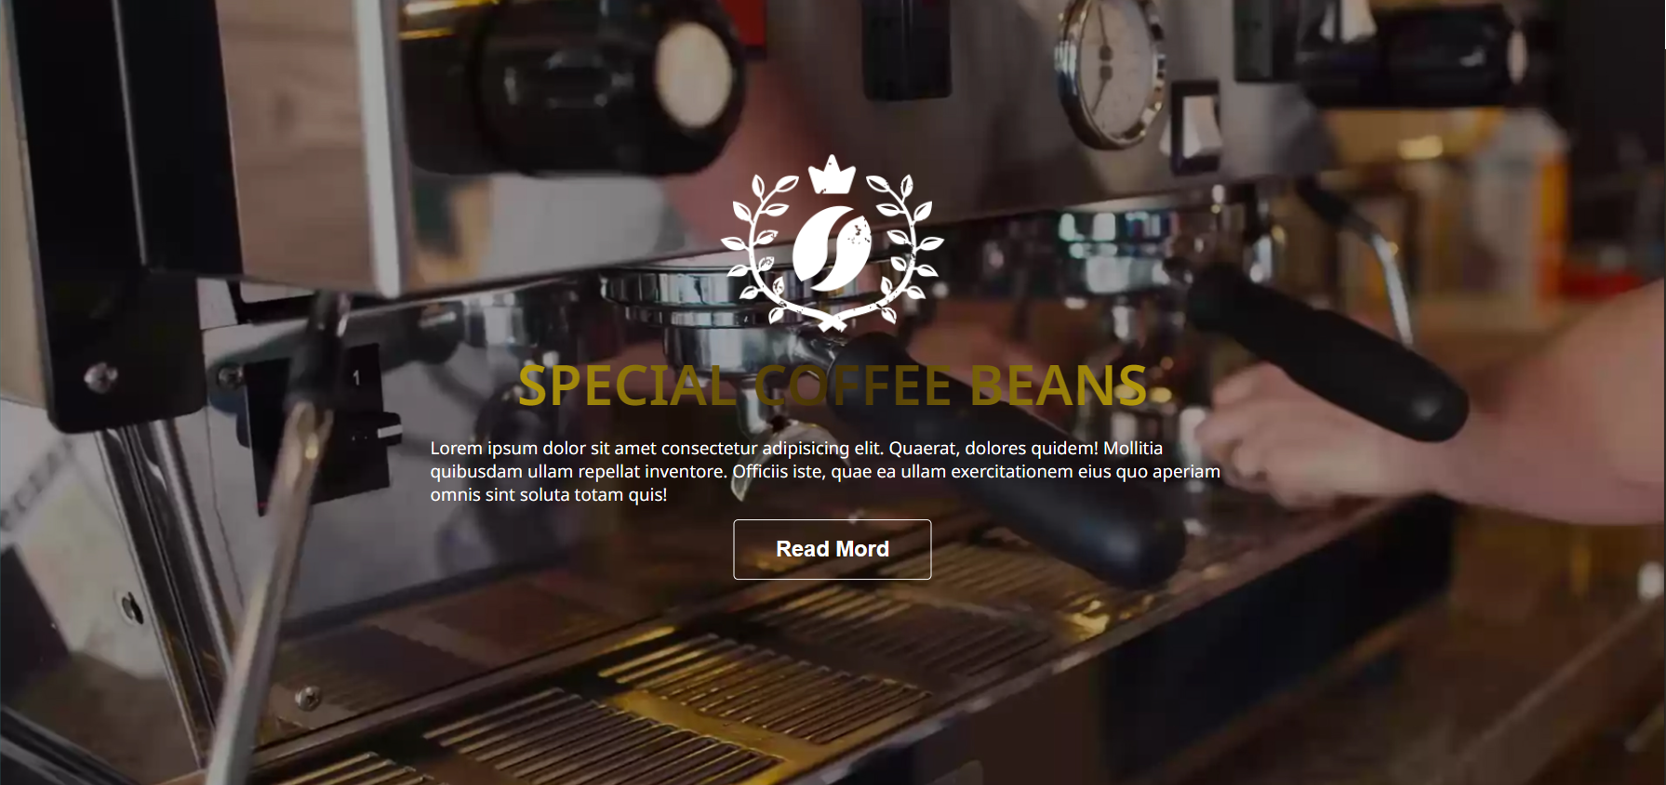

Header(Hình ảnh mình họa)

**Demo Content**

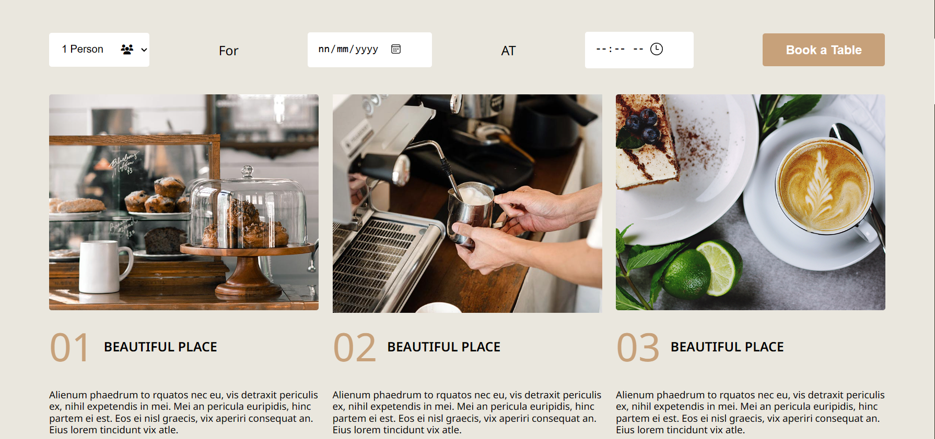

Content(Hình ảnh mình họa)

**Demo Footer**

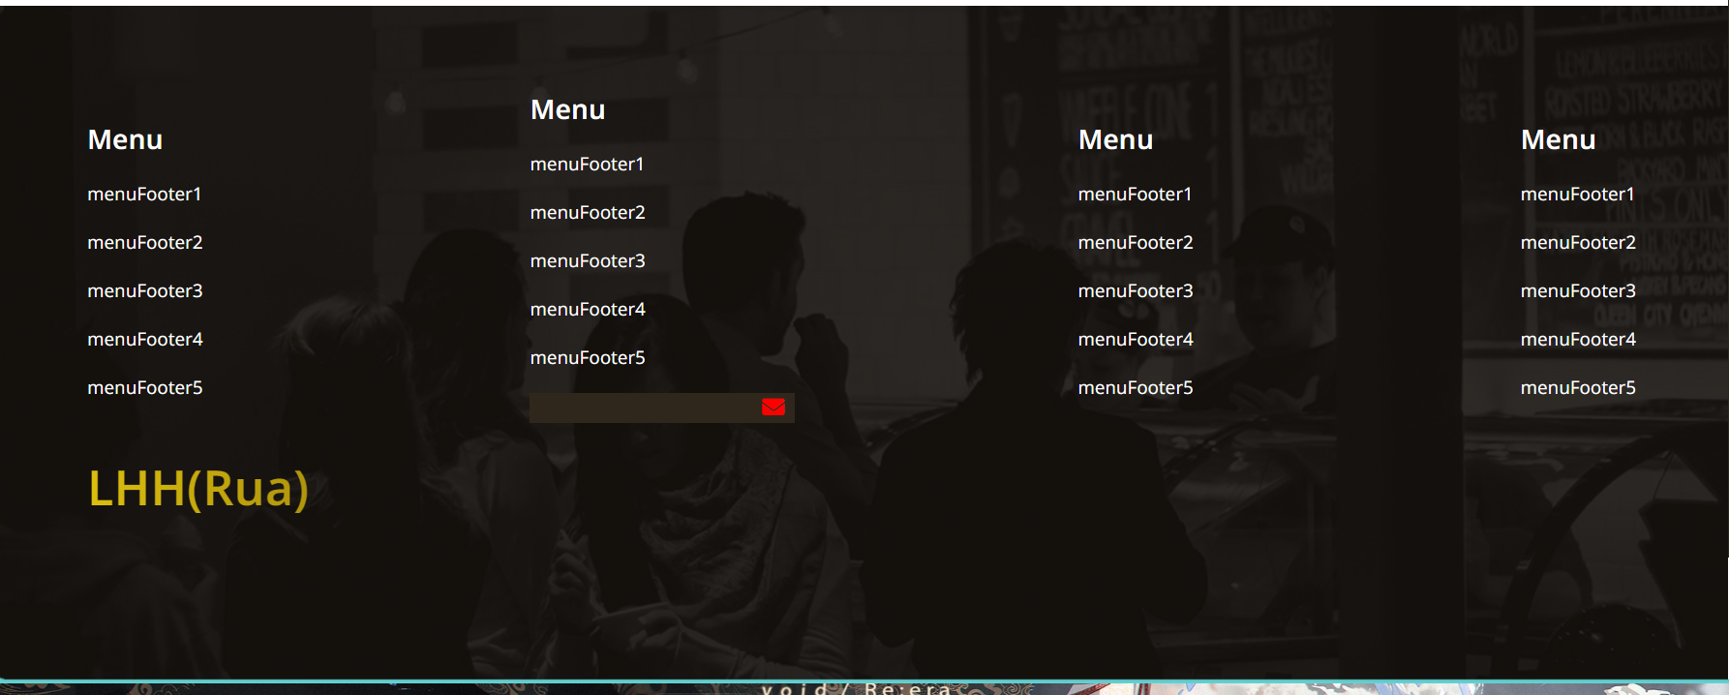

Footer(Hình ảnh mình họa)

**CHƯƠNG 3: KẾT QUẢ ĐẠT ĐƯỢC**

1. **KẾT QUẢ ĐẠT ĐƯỢC**

Học được nhiều kiến thức mới thông qua là một dự án

1. **THU HOẠCH VỀ MẶT CHUYÊN MÔN, KINH NGHIỆM**

Giúp em hiểu hơn về bố cụ của từng trang web khác nhau từ đó ở bắt cứ trang web nào thì em cũng sẽ dưa trên bố cụ đó làm

1. **ƯU ĐIỂM, HẠN CHẾ**

**Ưu điểm**

Nằm được việc tạo ra một trang web bán hàng trực tuyến, Xây dưng bố cụ hợp lý

**Hạn chế**

Website nhỏ, mang tính chất mô phỏng, chưa xây dựng được chức năng phản hồi của khách hàng, Thanh toán qua các tài khoản Ngân Hàng hoặc MoMo

1. **NGUYÊN NHÂN VÀ HƯỚNG PHÁT TRIỂN**

Xây dựng website sử dụng được đáp ứng đầy đủ yêu cầu nghiệp vụ hệ thống.

Hướng phát triển

Thêm Tính Năng

* Có thể tìm kiếm các loại café
* Thanh Toán qua tài khoản ngân hàng
* Thêm tính năng đóng góp của khách hàng
* Có thể hỗ trợ **RESPONSIVE** khác vd: tablet,mobile….

**Môi trường phát triển**

Phần mền soạn thảo code :VSCode

Chạy trên Trình Duyện web

Tài liệu tham khảo

[1]: <https://github.com/>

[2]: <https://www.w3schools.com/>

Danh mục viết tắt

HTML Hyper Text Markup Language

CSS Cascading Style Sheet

Nhận xét giáo viên

**LỜI CẢM ƠN**

Qua bài báo cáo tốt nghiệp này em muốn gửi lời cảm ơn chân thành nhất tới quý thầy cô cũng như những người đã đóng góp, giúp đỡ và hỗ trợ em trong suốt quá trình thực hiện. Đặc biệt, em xin gửi lời cảm ơn sâu sắc nhất đến cô Lê Thị Phương Nhung và tất cả của người đã nhiệt tình hướng dẫn và giúp đỡ em trong suốt quá trình thực tập và làm bài báo này.

Em xin trân thành cảm ơn!

Người thực hiện

Lê Hoàng Huy (Rùa)

Ký tên